作业五

3.19、复正弦加白噪声随机过程同题3.18中所给。试用方法进行信号频率估计的仿真实验。（要求：信号样本数取1000，估计的自相关矩阵为8阶。）根据准则和准则估计的信号源个数画出相应的频率估计谱线。

**解：**根据AIC和MDL准则进行单次信号源估计的结果均为2。所以采用AIC准则估计的信号源个数进行MUSIC谱估计。

MUSIC算法计算步骤：

1.根据样本值，估计自相关矩阵；

2.对进行特征分解，得到个最小特征值对应的归一化特征向量，即得到噪声子空间的一组基向量，并构造矩阵；

3.在内改变，计算，其峰值位置就是信号频率的估计值。

MATLAB程序及结果：

clear

clc

%产生零均值、方差为1的复高斯白噪声序列v(n)

N = 1000;

noise = (randn(1,N) + 1i * randn(1,N)) / sqrt(2);

%产生带噪声的信号样本u(n)

signal1 = exp(1i * 0.5 * pi * (0:N-1) + 1i * 2 * pi * rand(1)); %产生第一个信号

signal2 = exp(1i * -0.3 * pi * (0:N-1) + 1i * 2 * pi * rand(1)); %产生第二个信号

un = signal1 + signal2 + noise; %产生带噪声的信号

%计算自相关矩阵

M = 8; %自相关矩阵阶数

for k = 1:N-M

xs(:,k) = un(k + M - 1: -1 : k).'; %构造样本矩阵

end

R = xs * xs' / (N-M); %计算自相关矩阵

%自相关矩阵特征值分解

[U,E] = svd(R);

ev = diag(E); %提取对角元素上的特征值

%根据AIC准则进行信号源个数估计

for k = 1:M

dec = prod(ev(k:M) .^ (1/(M - k + 1)));

nec = mean(ev(k:M));

lnv = (dec/nec)^((M - k + 1) * N);

AIC(k) = -2 * log(lnv) + 2 * (k-1) * (2 * M - k + 1);

end

[Amin,K] = min(AIC); %寻找使AIC准则最小的索引

N1 = K - 1; %寻找信号源个数

%计算MUSIC谱

En = U(:,N1 + 1:M); %噪声子空间的向量组成的矩阵

NF = 2048; %MUSIC的扫描点数

for n = 1:NF

Aq = exp(-1i * 2 * pi * (n-1) / NF * (0:M-1)');

Pmusic(n) = 1/(Aq' * En * En' * Aq); %MUSIC谱

end

S = 10 * log10(Pmusic);

m1 = -1023:1024;

plot(m1/2048,S);

xlabel('w/2\pi');

ylabel('归一化功率谱/dB');

title('MUSIC谱估计');

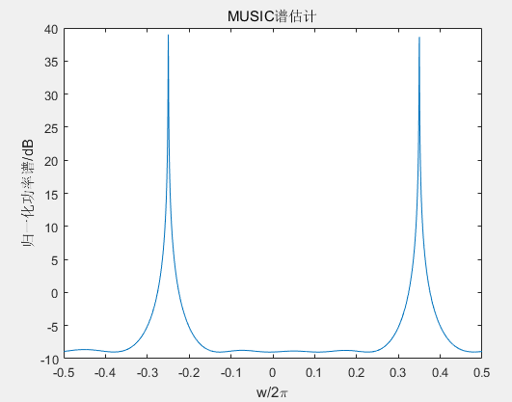

图5-1 MUSIC谱估计